**臺南市政府稅務局**

**105度結合統一發票推行辦理「戲說稅月」活動簡章**

一、活動日期：105年4月1日至6月30日

二、活動地點：各校指定地點

三、活動內容：（每校以辦理1次為限，***活動時間為每週一及週四上午8點至8點40分及9點30分至10點10分***）

(一)由安南區長安國小阿娘喂劇團或學校組團表演，活動時間約***35~40***分鐘。（※若由各校組團表演，請提供電子腳本、表演相片，可獲1,600元表演費，本局派員於活動時督導）

(二)解說誠實納稅的重要、購物及消費索取統一發票的好處、繳稅的方式及電子發票的使用方式與優點等。

(三)辦理有獎搶答。

四、報名方式：採傳真、E-mail或電話向總局報名(報名後，請再以電話確認以免漏失。謝謝!)。

五、主動報名學校由本局致贈宣導品3份，以資鼓勵。

六、學校應備器材：需備有麥克風4-5支、須較大之活動場地(如禮堂、視廳教室……等)。

七、參加學校必須提供**活動照片4張**〈郵寄或e-mail〉送交本局備查。

***竭誠歡迎 貴校參加***

洽詢電話：2160216轉1144 張麗秋小姐

傳 真：2119649

電子信箱：d0334@tntb.gov.tw (0334為數字)

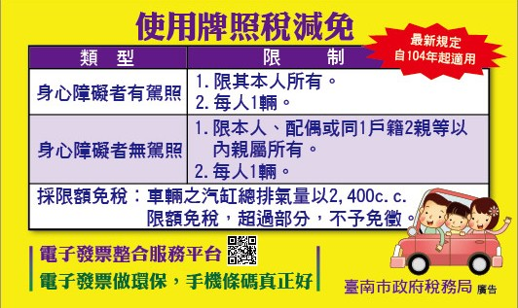

無實體電子發票之**3省2利**

1.**省紙**--免紙本保存發票憑證

2.**省(眼)力**--自動對奬

3.**省稅**--設定中奬奬金以自動匯款方式匯入指定帳戶，可免徵印花稅。

1.**食利**--食安追蹤新利器

2.**財利**—主婦理財新妙招。



|  |  |
| --- | --- |
| **「戲說稅月」報名表** | |
| 校名 | □自行表演  □本局指派 |
| 時間 | 月 日 時 分 參加人數： 人 |
| 地點 |  |
| 聯絡人 | 姓 名：  電 話：  傳 真：  電子信箱： |

臺南市政府稅務局（以下簡稱本局）基於「政令宣導」之特定目的內，須取得聯絡人等之識別類(姓名、電話、電子郵件地址)等之個人資料。凡報名參加該活動者即視為同意提供相關個人資料。您所填寫的個人資料僅作為所涉業務執行必要範圍內由本局或本局委託處理事務之第三人，在個人資料蒐集之特定目的存續期間、依相關法令資料之保存所訂保存年限內，以紙本、電子化方式利用。在未獲得您的同意以前絕不會將您的個人資料使用於蒐集目的以外之其他用途。未填或缺漏者將喪失參加資格，亦無法支付任何款項及獎品。在符合法令規定前提下，您可向本局請求查閱、提供複本、更正或補充個人資訊，及請求刪除或停止處理利用，請您連繫以下電話：(06)216-0216。**□已閱讀(請打勾)**

**備註：**請務必提供**活動照片4張**〈郵寄或e-mail〉送交本局備查。